RHS是右侧查找，LHS是左侧查找,RHS 理解成 retrieve his source value（取到它的源值），这意味着“得到某某的值”。a=2是LHS 引用，因为实际上我们并不关心当前的值是什么，只是想要为 = 2 这个赋值操作找到一个目标。

如果 RHS 查询在所有嵌套的作用域中遍寻不到所需的变量，引擎就会抛出 ReferenceError
异常。值得注意的是，ReferenceError 是非常重要的异常类型。RHS 查询找到了一个变量，但是你尝试对这个变量的值进行不合理的操作，
比如试图对一个非函数类型的值进行函数调用，或着引用 null 或 undefined 类型的值中的
属性，那么引擎会抛出另外一种类型的异常，叫作 TypeError
ReferenceError 同作用域判别失败相关，而 TypeError 则代表作用域判别成功了，但是对
结果的操作是非法或不合理的。
个人理解:查找到变量干不了，抛出TyoeError,查找不到变量，是ReferenceError

function foo(a){
var b=2;
function bar(){
console.log(a,b,c);
}
var c=3;

}
bar(2);
console.log(a,b,c);

控制台不能打印出abc，bar函数只能访问自己内部的作用域气泡

setTimeout(function(){
console.log("我等了一秒");
},1000)
这里的函数没有名字，这叫匿名函数表达式，这种表达式书写方便，但是调试的时候不会出现有意义的函数名，增加了调试的困难
如果没有函数名，当函数需要引用自身时只能使用已经过期的 arguments.callee 引用，
比如在递归中。

IIFE，代表立即执行函数表达式（Immediately Invoked Function Expression）；
var a = 2;
(function foo() {
var a = 3;
console.log( a ); // 3
})();
console.log( a ); // 2
由于函数被包含在一对 ( ) 括号内部，因此成为了一个表达式，通过在末尾加上另外一个
( ) 可以立即执行这个函数，比如 (function foo(){ .. })()。第一个 ( ) 将函数变成表
达式，第二个 ( ) 执行了这个函数

let的基本用法
在新的js规范ES6中，新增了let 命令，用来声明变量。用法类似于var，但不同的是所声明的变量，只在let 命令所在的代码块内有效。
const
除了 let 以外，ES6 还引入了 const，同样可以用来创建块作用域变量，但其值是固定的
（常量）。之后任何试图修改值的操作都会引起错误。

for(let i=0;i<10;i++){
console.log(i);

}
console.log(i);

这里报了ReferenceError就是因为let使i的作用域只在其代码块中有效

var foo = true;
if (foo) {
var a = 2;
const b = 3; // 包含在 if 中的块作 a = 3; // 正常 !
b = 4; // 错误 !
}console.log( a ); // 3
console.log( b ); // ReferenceError!

var http = require('http');
var fs = require('fs');

http.createServer(function(req,res){
fs.createReadStream('./test.png').pipe(res);

}).listen(8888);

将图片流到客户端

var fs = require('fs');
var stream = fs.createReadStream('./resource.json');
stream.on('data',function(chunk){
console.log(chunk.toString());
})
stream.on('end',function(){
console.log('finished');
})
控制台输出文档内容

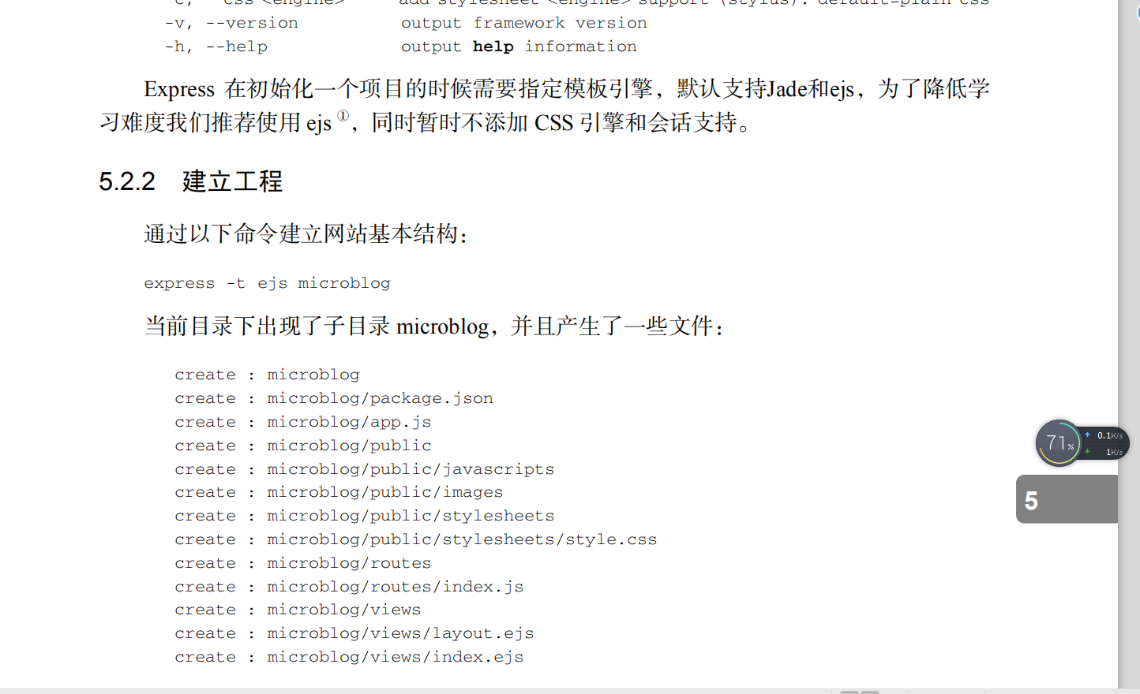
express新建工程，这里书中代码不对，应改成express microblog -e
这是版本问题，书中代码是旧的版本

this 实际上是在函数被调用时发生的绑定，它指向什么完全取决于函数在哪里被调用
typeof undefined === "undefined"; // true
typeof true === "boolean"; // true
typeof 42 === "number"; // true
typeof "42" === "string"; // true
typeof { life: 42 } === "object"; // true
// ES6中新加入的类型
typeof Symbol() === "symbol"; // true
以上六种类型均有同名的字符串值与之对应。符号是 ES6 中新加入的类型，我们将在第 3
章中介绍。
你可能注意到 null 类型不在此列。它比较特殊，typeof 对它的处理有问题：
typeof null === "object"; // true
正确的返回结果应该是 "null"，但这个 bug 由来已久，在 JavaScript 中已经存在了将近
二十年，也许永远也不会修复，因为这牵涉到太多的 Web 系统，“修复”它会产生更多的
bug，令许多系统无法正常工作
变量在未持有值的时候为 undefined。此时 typeof 返回 "undefined"：
var a;
typeof a; // "undefined"
var b = 42;
var c;
// later
类型 ｜ 7
b = c;
typeof b; // "undefined"
typeof c; // "undefined

